《程序设计方法与艺术》课程实验报告
实验名称 | 2.2
姓 名 | 傅家琪 |  | 计算机与信息学院 | 班 级 | 计科24-4 | 学 号 | 2024210858
实验日期 | 2025.10.23 |  | 指导教师 | 石雷 |  | 成 绩
一、实验目的和要求
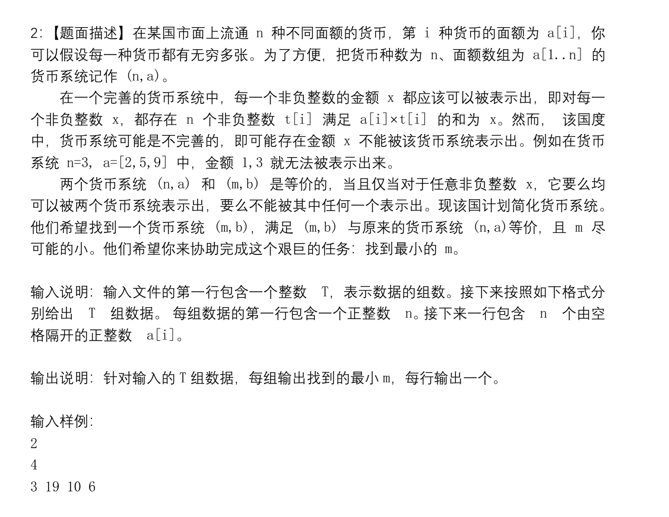
二、解题思路和复杂度分析
原系统中的最小面额一定要保留（因为它是能表示的最小正金额的基础）。
如果某个面额 a[i] 可以被系统中的比它小的面额组合表示出来（且组合系数非负整数），那么这个 a[i] 就是冗余的，可以去掉。
最终保留下来的就是那些不能被它前面的面额组合表示的面额。
所以问题转化为：
- 将 a 从小到大排序。
- 使用完全背包的思路：设 dp[x] 表示金额 x 能否被当前已保留的面额表示。
- 遍历排序后的 a[i]：如果 a[i] 在之前的 dp 中已经能被表示（dp[a[i]] == true），则它是冗余的，m 不增加。否则，必须保留它，m++，并用它更新 dp 数组（完全背包过程）
排序：O(n log n)
完全背包部分：对于每个必须保留的面额 a[i]，需要 O(max(a)) 时间更新 dp 数组。
最坏情况：所有面额都保留，总复杂度 O(n * max(a))。
由于 max(a) 最大可能为 25000（题目隐含范围，常见题设），n ≤ 100，所以可接受。
三、解题过程（流程图/伪代码）
T = read_int()
for each group in range(T):
n = read_int()
a = list of n integers
sort(a)
max_val = a[n-1]
dp = [False] * (max_val + 1)
dp[0] = True
m = 0
for i = 0 to n-1:
if dp[a[i]] is True:
continue
m += 1
for j = a[i] to max_val:
if dp[j - a[i]] is True:
dp[j] = True
print(m)
四、实验结果及相关测试样例
